

Curriculum Vitae Europass |  | 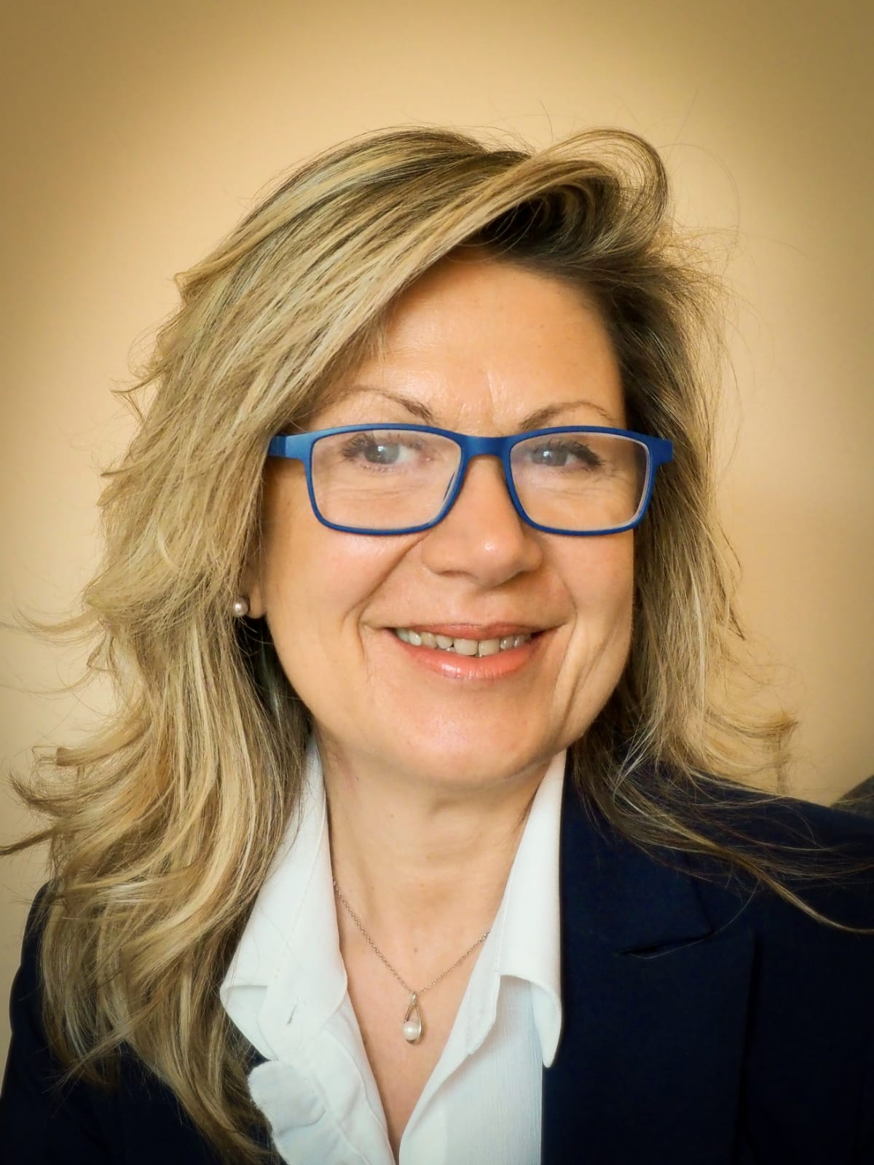I
Informazioni personali
Cognome(i)/Nome(i) |  | Rivoldini Daniela
Indirizzo(i) |  | Via G. Cesare 2/B Feletto Umberto, Tavagnacco 33010 (UD)
Telefono(i) |  | 3492670688
Fax
E-mail |  | daniela.rivoldini67@gmail.com
Cittadinanza |  | Italiana
Data di nascita |  | 12.01.1967
Sesso |  | Femmina
Occupazione desiderata/Settore professionale  Esperienza professionale  Data  Lavoro e posizione ricoperti  Data  Lavoro o posizione ricoperti  Principali attività e responsabilità  Data  Lavoro o posizione ricoperti  Data  Lavoro o posizione ricoperti  Data  Lavoro o posizione ricoperti  Data  Lavoro e posizione ricoperti  Data  Lavoro e posizione ricoperti  Ambito  Data  Lavoro e posizione ricoperti  Ambito  Istruzione e formazione  Data  Titolo della qualifica rilasciata  Data  Titolo della qualifica rilasciata  Data  Titolo della qualifica rilasciata |  | In funzione alle esperienze maturate
  Principali attività e responsabilità
  Principali attività e responsabilità Principali attività e responsabilità
  Nome e indirizzo del datore di lavoro
09/04/2024 ad oggi
Responsabile del Governo Assistenziale presso la struttura residenziale per anziani Nobili De Pilosio per conto della Società Cooperativa Sociale Universiis

24/05/2023 al 30/03/2024
Coordinatore presso Istituto dei Padri Trinitari Medea
Centro residenziale per persone disabili e centro residenziale per persone con autismo.

09/2021 AL 30/06/2023
Responsabile del Governo Assistenziale presso casa di riposo Villa Nimis per Cooperativa
Sociale Progesco

09/2021 ad oggi
Docente per Cooperativa Cramars corso per la qualifica di operatore socio sanitario

03/2018 al 2020
Direttore di struttura socio sanitaria Zaffiro Sanremo s.r.l.

Ho iniziato la mia attività a Sanremo come quadro con funzioni direttive nel subentro e
gestione del R.S.A. R.P e salute mentale denominata Villa Speranza, attualmente Zaffiro Nord

11/2003 al 03/2018
Coordinatore, responsabile dei servizi e delle risorse umane nel comparto socio-
sanitario dell’area Friuli-Venezia Giulia presso le strutture Zaffiro Magnano s.r.l., Zaffiro
Martignacco s.r.l., Zaffiro Tarcento s.r.l., Zaffiro Fagagna s.r.l.

Coordinamento delle attività e dell’organizzazione del lavoro, rispettando i budget stabiliti e garantendo la
qualità del servizio, il benessere e la salute della persona.
Ricerca e selezione, formazione e valutazione del personale socio-sanitario e alberghiero.
In collaborazione con Content Management System di Grando Dolores ho avuto un ruolo come docente e
organizzatore del corso per competenze minime in ambito socio sanitario finanziato dalla regione FVG.2004
Gestione dei rapporti con gli utenti e i loro familiari.
Relazione con i vari distretti socio-sanitari, aziende ospedaliere e tutti i servizi dell’area welfare.
Amministrazione pubblica e privata.
Valutazione relativa alla qualità degli ausili e di tutti i prodotti per la gestione e cura degli ospiti.
Ho gestito l’apertura e l’avviamento di tutte le suddette strutture.

12/1996 a 11/2003
Infermiere presso la rianimazione cardio-chirurgica, membro dell’equipe dei trapianti cardiaci. (Azienda ospedaliera Santa Maria della Misericordia di Udine)
Infermiere clinico con mansione di tutoraggio e formazione
Sanitario

08/1992 a 12/1996
Infermiere presso il reparto di chirurgia (Ospedale Sant’Antonio di San Daniele del Friuli, di Udine)
Infermiere clinico con mansioni anche di tutoraggio
Relatore durante evento “Organizzazione del lavoro per piccole equipe” 1994
Sanitario

2005/2006
Corso di alta specializzazione: “Management per i professionisti dell’assistenza” (COMPASS).
SDA Bocconi, Milano

2002/2003
Diploma di maturità: “Dirigente di comunità” IST Magistrale Caterina Percoto (UD)

1989 /1992
Diploma di infermiere presso la Scuola Infermieri di San Daniele del Friuli (UD)
Titolo equipollente alla laurea in infermieristica

Altri corsi |  | - Guida pratica alla responsabilità in ambito sanitario, sicurezza del paziente, risk management,  e responsabilità professionale. Gennaio 2024 Cast edutainment.  - Progettare nel settore socio sanitario. La gestione del ciclo di progetto. Gennaio 2023 FORMAT Trento
- Emergenza sanitaria da nuovo coronavirus SARS Co V-2: preparazione e contrasto aprile 2020 ISS

- Relazioni pericolose: Tra diritto e psichiatria nel mondo reale 10/05/2019
- Le novità introdotte dalla legge regionale 09/2017_Marzo 2018 Omnia Consulting GE Liguria
- Aspetti igienico organizzativi nelle strutture sanitarie e socio sanitarie. Omnia Consulting Genova
31/05/2018
- Corso HACCP per OSA. Diano Marina (IM) 12/2018
- Convegno Oasi 2018 Cergas & SSN 40 anni insieme Università Bocconi. Milano 11/2018
- Le Novità introdotte dalle nuove DD.GG.RR.944/18-945/18 in materia di autorizzazione ed
accreditamento delle strutture sanitarie, sociosanitarie e sociali pubbliche e private. Analisi dei test,
illustrazioni dei requisiti e prime indicazioni alle aziende. Omnia Consulting Genova 23/01/2019
- L’organizzazione dei turni di lavoro per i servizi alla persona” Bologna, 26/05/2016 organizzato da 3
FORMER s.r.l.
- Cronicità, costi standard e LEA” Forum sulla Non Autosufficienza, Bologna (2016)
- Occuparsi di risorse umane” Forum sulla Non Autosufficienza, Bologna (2016)
- Comandamento- Liberi dalla contenzione” Forum sulla non Autosufficienza, Bologna (2016)
- Occuparsi di risorse umane” Forum sulla Non Autosufficienza, Bologna (2016)
- “L’accessibilità alle informazioni” Forum sulla Non Autosufficienza, Bologna (2015)
- “Il Dossier sanitario” Forum sulla Non Autosufficienza, Bologna (2015)
- “Il Benessere Organizzativo” Forum sulla Non Autosufficienza, Bologna (2015)
- “Il management delle strutture residenziali per anziani” dal 5 al 11/10/2013 organizzato da
SDA BOCCONI, Milano
- Formazione per i preposti D.Lgs 81/2008 e accordo stato regioni” organizzato da Punto Sicurezza
(2013)
- Corso di formazione particolare aggiuntiva per preposti in data 27/02/2012
- “La selezione del personale” formazione imprenditoriale camera del commercio 21 e 28/02/2012
Azienda Ricerca e Formazione, Udine
- “La malattia tumorale operatori, malati e familiari a confronto” 17 e 18/05/2007

Capacità e competenze personali
Madrelingua |  | Italiano
Altra(e) lingua(e)
Autovalutazione |  |  | Comprensione |  |  |  | Parlato |  |  |  |  | Scritto
Livello europeo (*) |  |  | Ascolto |  | Lettura |  | Interazione orale |  | Produzione orale
Lingua |  |  |  | inglese |  |  |  | inglese |  |  |  |  | inglese
 |  | (*) Quadro comune europeo di riferimento per le lingue
Capacità e competenze sociali  organizzative |  | Possiedo buone competenze comunicative e di ascolto, acquisite durante le mie esperienze lavorative. Conduzione di gruppi di lavoro e di formazione. Gestione di incontri sindacali, parentali, direzionali, tecnici, con enti pubblici e privati. Buona collaborazione e coinvolgimento di enti territoriali nelle iniziative e attività delle strutture socio sanitarie.  In questi anni ho maturato una profonda conoscenza e competenza di tutte quelle fasi implicite all’apertura avviamento e mantenimento di strutture sociosanitarie.  Ricerca, selezione, formazione e valutazione del personale.  Stesura di piani di lavoro conoscendo i processi aziendali, procedure e protocolli, e rispettando i budget garantendo la qualità dei servizi.
Capacità e competenze tecniche |  | Buona conoscenza dei processi di controllo della qualità, auditing, gestione dati sensibili, sicurezza, protocollo HACCP per la gestione alimenti. Ho seguito assieme ai vari consulenti le pratiche per accreditamento e convenzionamento delle strutture socio sanitarie.
Patente |  | Categoria B
Altro |  | Iscritta all’ordine degli infermieri

Ai sensi del D.P.R. 445/2000, si dichiara che le informazioni contenute nel presente curriculum corrispondono al vero.
Autorizzo il trattamento dei miei dati personali ai sensi dell’art. 13 D. Lgs 30 giugno 2003 n° 196 – “Codice in materia di protezione dei dati personali” e dell’art. 13 GDPR 679/16 – “Regolamento europeo sulla protezione dei dati personali”.

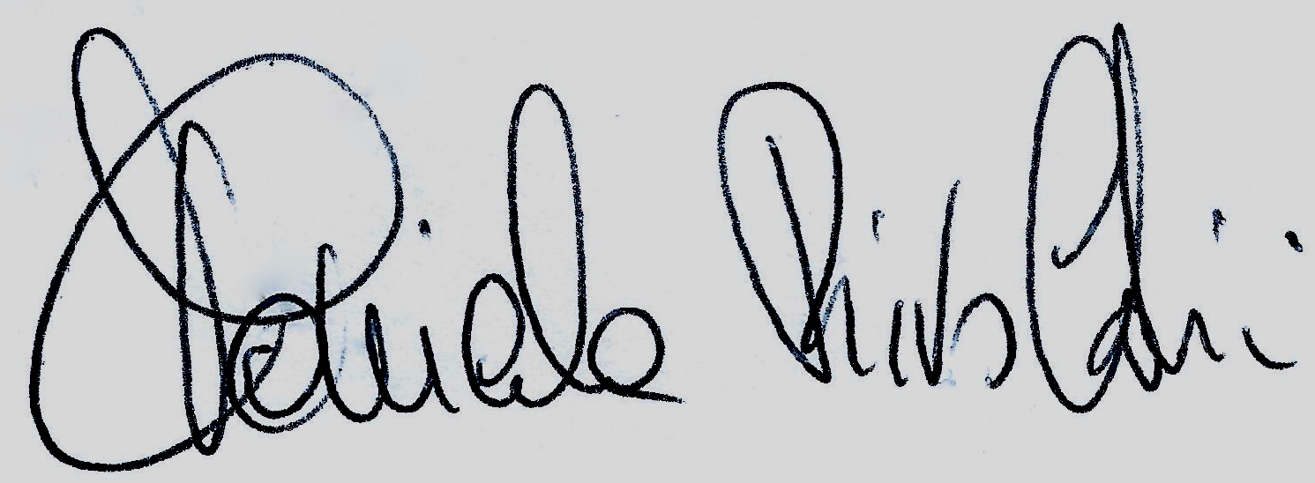
Tavagnacco ,10 /09/2025

